**PROIECT**

**Baze de date**

**RESTAURANT**

**Cuprins**

1. Descrierea modelului real, a utilității acestuia și a regulilor de funcționare
2. Prezentarea constrângerilor
3. Descrierea entităților
4. Descrierea relațiilor
5. Descrierea atributelor
6. Diagrama entitate-relație
7. Diagrama conceptuală
8. Enumerarea schemelor relaționale
9. Normalizările FN1, FN2, FN3
10. Crearea tabelelor SQL și inserarea datelor
11. Cereri SQL
12. Operații de actualizare și suprimare a datelor
13. Secvența utilizată în inserarea înregistrărilor în tabele
14. Vizualizare compusă
15. Index pentru a optimiza o cerere de tip căutare cu 2 criterii
16. Cerere ce utilizează operația de outer-join și cereri care utilizează operația division
17. Optimizarea unei cereri
18. Normalizarile BCNF, FN4, FN5

**1. Descrierea modelului real, a utilității acestuia și a**

**regulilor de funcționare**

Acest proiect cuprinde proiectarea unei baze de date pentru un restaurant, în cadrul căreia sunt reținute informații despre personalul, comenzile, meniul, clienți, mașinile pentru livrare și furnizorii acestei afaceri.

Restaurantul are și o platforma online (website și aplicație) prin cadrul căreia clienții pot da comandă.

Personalul din cadrul restaurantului este format din șef (sau șefi daca sunt mai multe personae care dețin împreuna restaurantul), manageri, bucatar-șef, bucatar, ajutor-bucatar, pizzer, ajutor-pizzer, barman, ajutor-barman, ospătar, șef de sală, livrator.

Furnizorii reprezintă diferite firme locale sau lanțuri de magazine prin care restaurantul se reaprovizionează.

Clienții pot fi de doua tipuri: în locație sau online. Plata comenzii se poate face numerar sau card, în funcție de preferința clientului, indiferent de tipul acestuia.

Angajații pot ocupa mai multe posturi, spre exemplu un ospătar poate fi și șef de sală.

**2. Constrângeri**

* Fiecare comandă trebuie să aibă o singură metodă de plată și un singur client
* În cadrul unei comenzi pot participa mai mulți bucătari (spre exemplu pizza este preparata de pizzer, iar desertul de bucatarul șef)
* Ingredientele alimentelor sunt furnizate de către o singură entitate comercială
* Dacă comanda este în locație, un singur ospătar se ocupă de aceasta, iar dacă comanda este pentru livrare, un singur livrator o va duce.
* Fiecare livrator are o singură mașină
* Fiecare mașină are ITP-ul făcut pe un an

**3. Descrierea entităților**

Entitățile necesare acestei afaceri sunt: comanda, mod_plata, meniu, ingredient, furnizor, angajat, masina_livrare, recepție, card, numerar.

Toate entitățile care vor fi prezentate sunt independente, mai puțin CARD și NUMERAR care sunt subentități ale superentității MOD_PLATA.

|  |  |  |
| --- | --- | --- |
| **Entitate** | **Cheie Primară** | **Observații** |
| COMANDA | id_comanda | Informații despre comandă |
| ANGAJAT | id_angajat | Informații despre angajat |
| CLIENT | id_client | Informații specifice clientului |
| MENIU | id_produs | Informații despre fiecare preparat |
| FURNIZOR | id_furnizor | Informații despre furnizor (societate comercială) |
| MOD_PLATA | id_plata | Modalitatea prin care se efectueaza plata |
| MASINA_LIVRARE | nr_inmatriculare | Informații specifice unei mașini |
| INGREDIENT | id_ingredient | Informații despre ingredient |
| RECEPTIE | id_receptie | Informații specifice recepției de marfă |
| CARD | id_plata | Informații despre cardul folosit pentru plată |
| NUMERAR | id_plata | Informații despre plata în numerar |

**4. Descrierea relațiilor**

|  |  |  |
| --- | --- | --- |
| **Relație** | **Cardinalitate** | **Observații** |
| are | * livrator->masina_livrare   many-to-one   * comanda->mod_plata   one-to-one   * comanda->produs   many-to-many   * ingredient->furnizor   many-to-one | * Un livrator are o singură mașină, însă o mașina poate avea niciunul, unul sau mai mulți șoferi; * Fiecare comandă are o singură modalitate de plată, însă mai multe comenzi pot avea aceeași modalitate de plată. Cardinalitatea minimă este 0; * O comandă are măcar un produs și un produs poate apărea in mai multe comenzi; * Un ingredient are un singur furnizor, însă un furnizor poate aproviziona cu mai multe ingrediente |
| este | * livrator->angajat   one-to-one   * card->mod_plata   one-to-one   * numerar->mod_plata   one-to-one | * Un livrator este angajat, însă un angajat poate avea alte funcții, deci cardinalitatea minimă este 0 și maximă 1; * Modalitatea card este o modalitate de plată, însă nu orice modalitate de plată este de tip card. Cardinalitatea minimă este 0; * Analog cu relația card->mod_plata; |
| se ocupa de | * angajat->comanda   many-to-many | * Mai mulți angajați se pot ocupa de aceeași comandă (spre exemplu și barmanul și bucatarul). Cardinalitatea minima este 1; |
| face | * client->comanda   one-to-many | * Pentru a fi client, acesta are nevoie de minim o comandă dată. Cardinalitatea minimă este 1. Fiecare comandă are un singur client; |
| contine | * produs->ingredient   many-to-many | * Un produs conține mai multe ingrediente și un ingredient poate fi conținut în mai multe produse; |
| trimite | * furnizor->receptie   one-to-many | * Un furnizor poate trimite mai multe comenzi de aprovizionare către restaurant, însă o recepție are un singur furnizor de la care provine; |

**5. Descrierea atributelor**

ENTITATE: COMANDA

|  |  |  |  |  |
| --- | --- | --- | --- | --- |
| **Nume coloana** | **Tip** | **Dimensiune/precizie** | **Valori posibile și valori default** | **Observații, obligatoriu/opțional** |
| id_comanda | number | 8 |  | NOT NULL |
| valoare | float | (8, 2) |  | NOT NULL |
| preparator | varchar | 256 | Numele angajatilor din bucatarie/bar | NOT NULL |
| continut | varchar | 512 | Nume din produsele din entitatea meniu | NOT NULL |
| persoana_legatura | varchar | 30 | Numele unui angajat de tip ospatar/livrator | Persoana de legatura este ori un livrator ori un ospatar; NOT NULL |
| adresa | varchar | 512 |  | NULL |
| discount | float | 2 | [0,1] | NULL |

ENTITATE: ANGAJAT

|  |  |  |  |  |
| --- | --- | --- | --- | --- |
| **Nume coloana** | **Tip** | **Dimensiune/precizie** | **Valori posibile și valori default** | **Observații, obligatoriu/opțional** |
| id_angajat | number | 8 |  | NOT NULL |
| nume | varchar | 20 |  | NOT NULL |
| prenume | varchar | 20 |  | NOT NULL |
| cnp | varchar | 13 |  | NOT NULL |
| nr_telefon | varchar | 15 |  | NOT NULL |
| data_angajare | date |  |  | NOT NULL |
| functie | varchar | 15 |  | NOT NULL |
| salariu | float | 8 | 0 | NOT NULL |

SUBENTITATE: LIVRATOR

|  |  |  |  |  |
| --- | --- | --- | --- | --- |
| **Nume coloana** | **Tip** | **Dimensiune/precizie** | **Valori posibile și valori default** | **Observații, obligatoriu/opțional** |
| serie_sasiu | varchar | 17 |  | Reprezinta masina alocata unui livrator; NOT NULL |

ENTITATE: CLIENT

|  |  |  |  |  |
| --- | --- | --- | --- | --- |
| **Nume coloana** | **Tip** | **Dimensiune/precizie** | **Valoari posibile și valori default** | **Observații, obligatoriu/opțional** |
| id_client | number | 8 |  | NOT NULL |
| nume | varchar | 20 |  | NOT NULL |
| prenume | varchar | 20 |  | NOT NULL |
| nr_telefon | varchar | 15 |  | NOT NULL |

ENTITATE: RECEPTIE

|  |  |  |  |  |
| --- | --- | --- | --- | --- |
| **Nume coloana** | **Tip** | **Dimensiune/precizie** | **Valoari posibile și valori default** | **Observații, obligatoriu/opțional** |
| id_receptie | number | 8 |  | NOT NULL |
| valoare | float | 10 |  | NOT NULL |
| data_receptie | date |  |  | NOT NULL |
| produse | varchar | 2048 |  | NOT NULL |

ENTITATE: PRODUS

|  |  |  |  |  |
| --- | --- | --- | --- | --- |
| **Nume coloana** | **Tip** | **Dimensiune/precizie** | **Valoari posibile și valori default** | **Observații, obligatoriu/opțional** |
| id_produs | number | 8 |  | NOT NULL |
| nume | varchar | 30 |  | NOT NULL |
| gramaj | float | 5 |  | NOT NULL |
| pret | float | 8 |  | NOT NULL |
| ingrediente | varchar | 512 |  | NOT NULL |

ENTITATE: FURNIZOR

|  |  |  |  |  |
| --- | --- | --- | --- | --- |
| **Nume coloana** | **Tip** | **Dimensiune/precizie** | **Valoari posibile și valori default** | **Observații, obligatoriu/opțional** |
| id_furnizor | number | 8 |  | NOT NULL |
| nume | varchar | 30 |  | NOT NULL |
| nr_telefon | varchar | 15 |  | NOT NULL |

ENTITATE: MASINA_LIVRARE

|  |  |  |  |  |
| --- | --- | --- | --- | --- |
| **Nume coloana** | **Tip** | **Dimensiune/precizie** | **Valoari posibile și valori default** | **Observații, obligatoriu/opțional** |
| serie_sasiu | varchar | 17 |  | NOT NULL |
| nr_inmatriculare | varchar | 8 |  | NOT NULL |
| data_itp | date |  |  | NOT NULL, reprezintă data la care a fost efectuată ultima inspecție |

ENTITATE: MOD_PLATA

|  |  |  |  |  |
| --- | --- | --- | --- | --- |
| **Nume coloana** | **Tip** | **Dimensiune/precizie** | **Valoari posibile și valori default** | **Observații, obligatoriu/opțional** |
| id_plata | number | 8 |  | NOT NULL |
| valoare | float | (8, 2) |  | NOT NULL |

SUBENTITATE: CARD

|  |  |  |  |  |
| --- | --- | --- | --- | --- |
| **Nume coloana** | **Tip** | **Dimensiune/precizie** | **Valoari posibile și valori default** | **Observații, obligatoriu/opțional** |
| nr_card | varchar | 16 |  | NOT NULL |
| nume | varchar | 20 |  | NOT NULL |
| prenume | varchar | 20 |  | NOT NULL |
| data_expirare | date |  |  | NOT NULL |
| cvv | varchar | 3 |  | NOT NULL |

SUBENTITATE: NUMERAR

|  |  |  |  |  |
| --- | --- | --- | --- | --- |
| **Nume coloana** | **Tip** | **Dimensiune/precizie** | **Valoari posibile și valori default** | **Observații, obligatoriu/opțional** |
| observatii | varchar | 216 |  | NULL |

ENTITATE: INGREDIENT

|  |  |  |  |  |
| --- | --- | --- | --- | --- |
| **Nume coloana** | **Tip** | **Dimensiune/precizie** | **Valoari posibile și valori default** | **Observații, obligatoriu/opțional** |
| id_ingredient | number | 8 |  | NOT NULL |
| nume | varchar | 20 |  | NOT NULL |
| stoc | float | 8 |  | NOT NULL |

RELATIE: ANGAJAT_se_ocupa_de_COMANDA

|  |  |  |  |  |
| --- | --- | --- | --- | --- |
| **Nume coloana** | **Tip** | **Dimensiune/precizie** | **Valoari posibile și valori default** | **Observații, obligatoriu/opțional** |
| id_comanda | number | 8 |  | NOT NULL |
| id_angajat | number | 8 |  | NOT NULL |

RELATIE: COMANDA_are_PRODUS

|  |  |  |  |  |
| --- | --- | --- | --- | --- |
| **Nume coloana** | **Tip** | **Dimensiune/precizie** | **Valoari posibile și valori default** | **Observații, obligatoriu/opțional** |
| id_produs | number | 8 |  | NOT NULL |
| id_comanda | number | 8 |  | NOT NULL |
| cantitate | number | 4 | 1 | NOT NULL |

RELATIE: PRODUS_contine_INGREDIENT

|  |  |  |  |  |
| --- | --- | --- | --- | --- |
| **Nume coloana** | **Tip** | **Dimensiune/precizie** | **Valoari posibile și valori default** | **Observații, obligatoriu/opțional** |
| id_produs | number | 8 |  | NOT NULL |
| id_ingredient | number | 8 |  | NOT NULL |
| cantitate | number | 4 | 1 | NOT NULL |

**6. Diagrama entitate-relație**

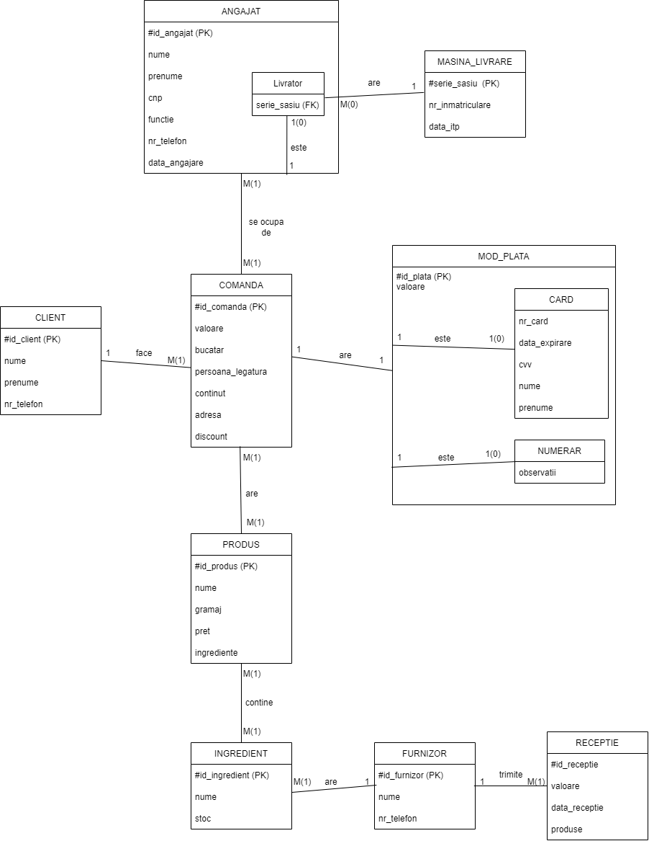

**7. Diagrama conceptuală + 8. Enumerarea schemelor relaționale**

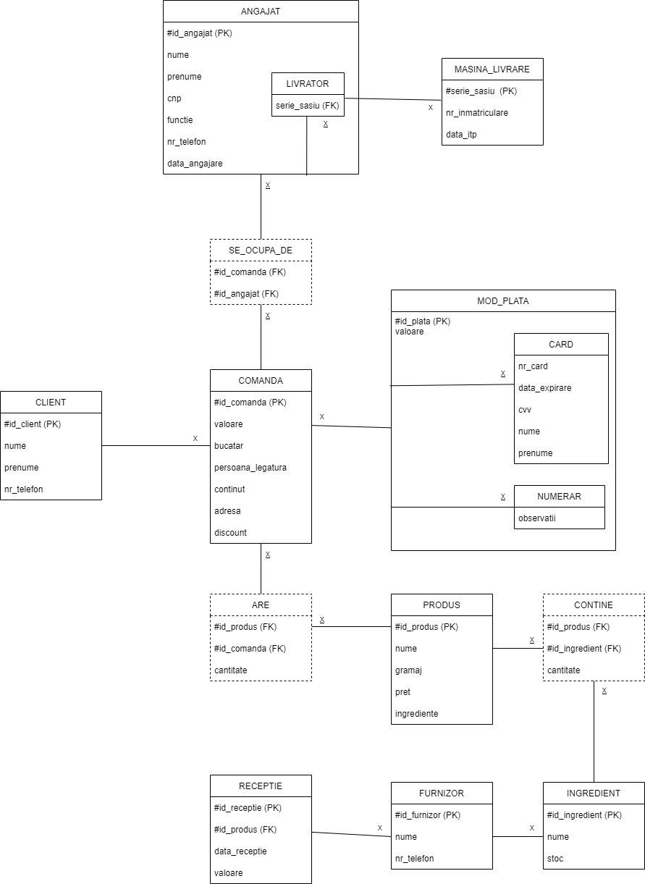

**9. FN1, FN2, FN3**

**FN1:**

Prima normalizare presupune ca fiecare relație/entitate să aibă atribute cu o valoare indivizibilă.

Astfel înainte de normalizare, tabelul ARE ar fi fost astfel:

|  |  |  |
| --- | --- | --- |
| #id_produs | #id_comanda | cantitate |
| 100, 123, 115, 120 | 25 | 1 |
| 30, 45, 98, 115, 115 | 26 | 1 |

Iar după normalizare arată astfel:

|  |  |  |
| --- | --- | --- |
| #id_produs | #id_comanda | cantitate |
| 100 | 25 | 1 |
| 123 | 25 | 1 |
| 115 | 25 | 1 |
| 120 | 25 | 1 |
| 30 | 26 | 1 |
| 45 | 26 | 1 |
| 98 | 26 | 1 |
| 115 | 26 | 2 |

**FN2:**

Pentru ca o relație să fie în NF2 trebuie să respecte NF1 și în plus, fiecare atribut care nu este cheie să fie dependent de întreaga cheie primară.

Entitatea PRODUS conține atributul ingrediente, care presupune o înlănțuire de denumiri de ingrediente, prezente și în entitatea INGREDIENT.

FN1->FN2:

COMANDA(#id_comanda, valoare, bucatar, persoana_legatura, continut, adresa, discount) -> COMANDA(#id_comanda, valoare, bucatar, #id_persoana_legatura, adresa, discount);

PRODUS(#id_produs, nume, gramaj, pret, ingrediente) -> PRODUS(#id_produs, nume, gramaj, pret);

RECEPTIE(#id_receptie, data_receptie, valoare, ingrediente) -> RECEPTIE(#id_receptie, #id_ingredient, data_receptie, valoare, cantitate);

**FN3:**

O relație este în FN3 dacă se regăsește in FN2 și dacă fiecare atribut care nu este cheie depinde direct de cheia primară.

Putem observa că în relația COMANDA și în MOD_PLATA avem atributul valoare reținut redundant, mai exact acesta se poate calcula din prețul fiecărui produs, cantitatea acestuia în o comandă și discount-ul aplicat comenzii.

FN2 -> FN3:

MOD_PLATA(#id_plata, valoare) -> MOD_PLATA(#id_plata)

COMANDA(#id_comanda, #id_client, #id_persoana_legatura, valoare, adresa, discount) -> COMANDA(#id_comanda, #id_client, adresa, discount);

ARE(#id_produs, #id_comanda, cantitate) -> ARE(#id_produs, #id_comanda, #id_angajat, cantitate)

RECEPTIE(#id_receptie, #id_produs, data_receptie, valoare) -> RECEPTIE(#id_receptie, #id_produs, data_receptie, pret_unitar, cantitate)

Astfel schema conceptuala dupa cele trei normalizari este:

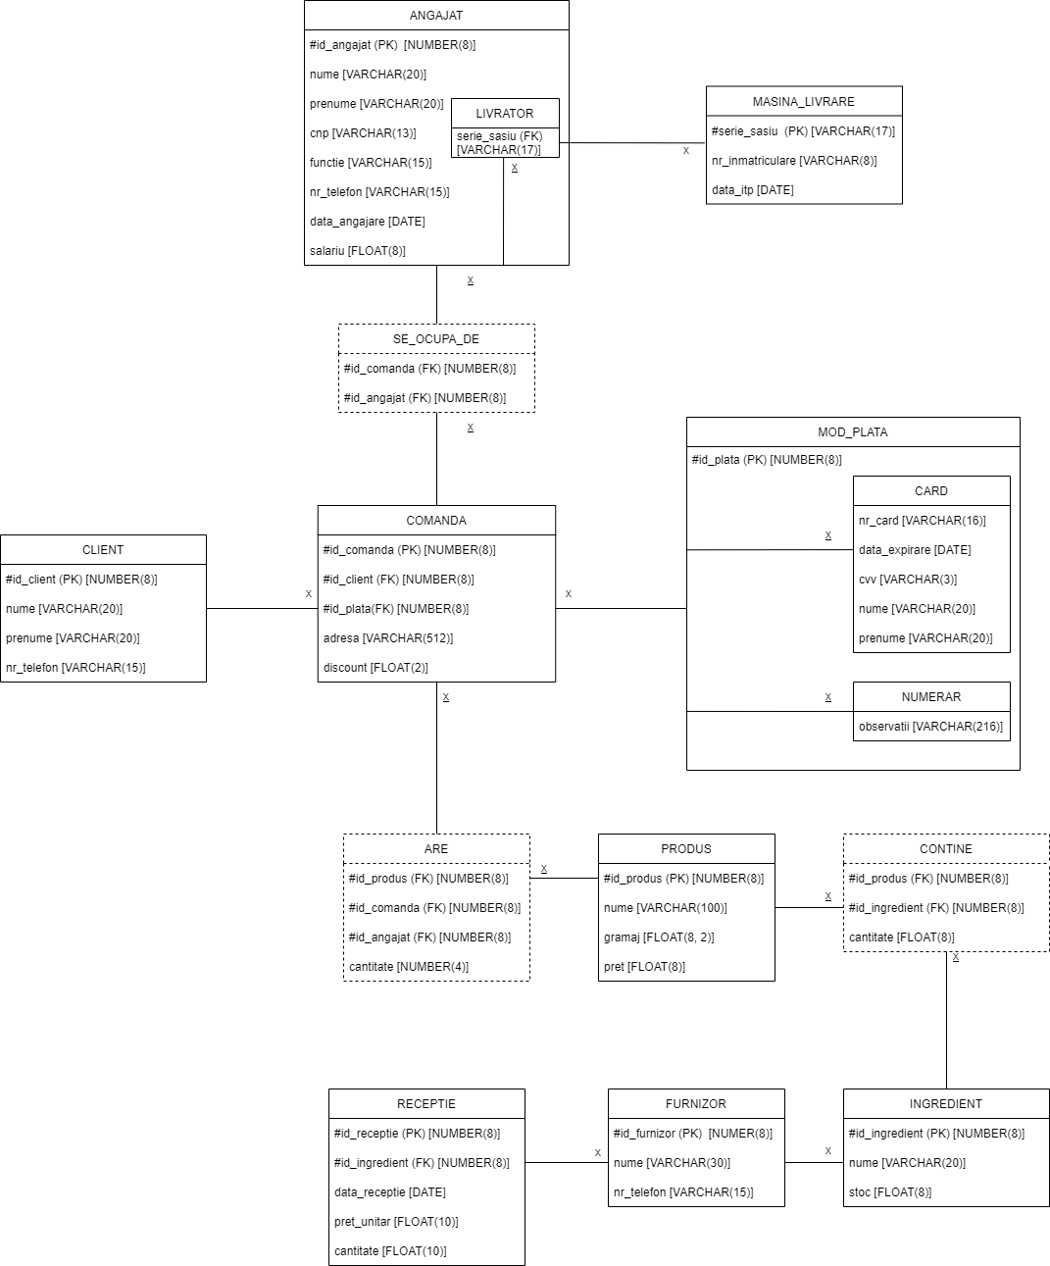

**10. Crearea tabelelor SQL și inserarea datelor + 13. Secvența utilizată în inserarea înregistrărilor în tabele**

**ANGAJATI:**

Creare tabel:

CREATE TABLE angajati

(id_angajat number(8),

nume varchar(20),

prenume varchar(20),

cnp varchar(13),

functie varchar(15),

nr_telefon varchar(15),

data_angajare date,

salariu float(8),

CONSTRAINT angajat_pk PRIMARY KEY (id_angajat));

Creare secvență:

CREATE SEQUENCE SEQ_ANGAJAT

INCREMENT by 1

START WITH 1

MINVALUE 1

MAXVALUE 1000

NOCYCLE;

Introducere date:

INSERT INTO angajati values(SEQ_ANGAJAT.NEXTVAL, 'Mihai', 'Radu', '2323232323323', 'bucatar-sef', '0747347365', TO_DATE('29/12/2015', 'DD/MM/YYYY'), 4500);

INSERT INTO angajati values(SEQ_ANGAJAT.NEXTVAL, 'Roman', 'Anastasia', '2323232323323', 'bucatar', '0747308635', TO_DATE('29/12/2015', 'DD/MM/YYYY'), 3500);

INSERT INTO angajati values(SEQ_ANGAJAT.NEXTVAL, 'Bran', 'Andrei', '2323232323323', 'manager', '0747347365', TO_DATE('29/12/2015', 'DD/MM/YYYY'), 4400);

INSERT INTO angajati values(SEQ_ANGAJAT.NEXTVAL, 'Paduraru', 'Adi', '2323232323323', 'barman', '0747349365', TO_DATE('29/12/2015', 'DD/MM/YYYY'), 3000);

INSERT INTO angajati values(SEQ_ANGAJAT.NEXTVAL, 'Ana', 'Andreea', '2323232323323', 'ospatar', '0747893365', TO_DATE('29/12/2015', 'DD/MM/YYYY'), 2500);

INSERT INTO angajati values(SEQ_ANGAJAT.NEXTVAL, 'Popescu', 'Andrei', '2323232323323', 'pizzer', '0747374365', TO_DATE('29/12/2015', 'DD/MM/YYYY'), 4400);

INSERT INTO angajati values(SEQ_ANGAJAT.NEXTVAL, 'Axinte', 'Iulian', '2323232323323', 'livrator', '0744597365', TO_DATE('29/12/2015', 'DD/MM/YYYY'), 2200);

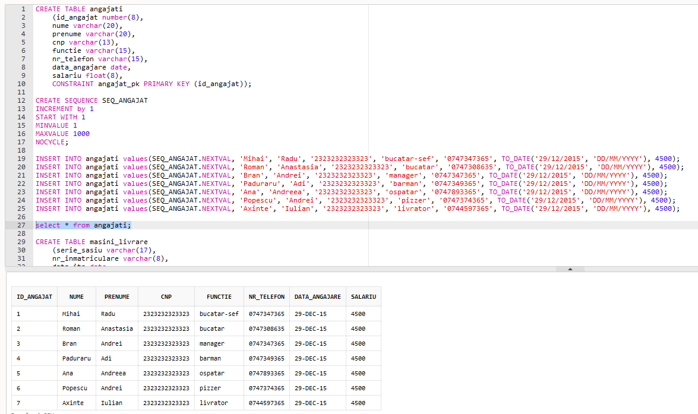

**MASINI_LIVRARE:**

Creare tabel:

CREATE TABLE masini_livrare

(serie_sasiu varchar(17),

nr_inmatriculare varchar(8),

data_itp date,

CONSTRAINT masina_livrare_pk PRIMARY KEY (serie_sasiu));

Introducere date:

INSERT INTO masini_livrare values('VWZG8323245894MM9', 'B101PPN', TO_DATE('18/10/2021', 'DD/MM/YYYY'));

INSERT INTO masini_livrare values('RNZG8323265874MM9', 'B102PPN', TO_DATE('19/10/2021', 'DD/MM/YYYY'));

INSERT INTO masini_livrare values('RNZG8323845804MM9', 'B103PPN', TO_DATE('20/10/2021', 'DD/MM/YYYY'));

INSERT INTO masini_livrare values('EKLD8323845804MM9', 'B104PPN', TO_DATE('21/10/2021', 'DD/MM/YYYY'));

INSERT INTO masini_livrare values('PODD8323845804MM9', 'B105PPN', TO_DATE('22/10/2021', 'DD/MM/YYYY'));

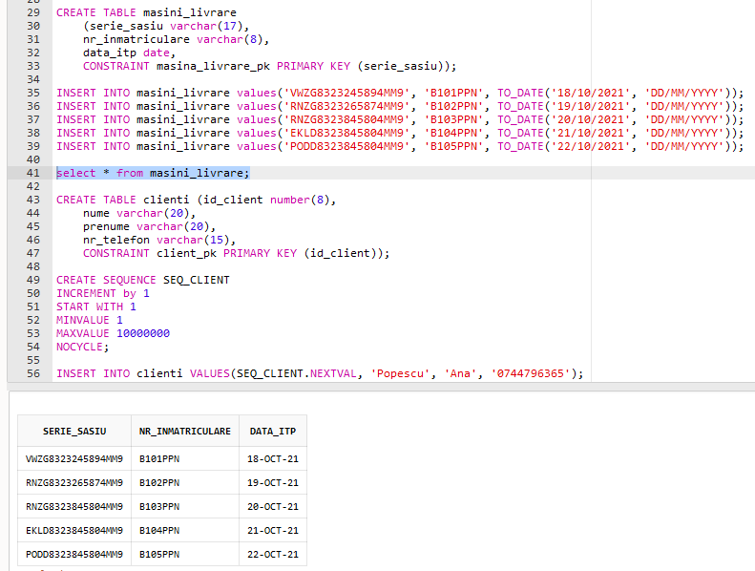

**CLIENTI:**

Creare tabel:

CREATE TABLE clienti

(id_client number(8),

nume varchar(20),

prenume varchar(20),

nr_telefon varchar(15),

CONSTRAINT client_pk PRIMARY KEY (id_client));

Creare secvență:

CREATE SEQUENCE SEQ_CLIENT

INCREMENT by 1

START WITH 1

MINVALUE 1

MAXVALUE 10000000

NOCYCLE;

Introducere date:

INSERT INTO clienti VALUES(SEQ_CLIENT.NEXTVAL, 'Popescu', 'Ana', '0744796365');

INSERT INTO clienti VALUES(SEQ_CLIENT.NEXTVAL, 'Gaitan', 'Alex', '0744796365');

INSERT INTO clienti VALUES(SEQ_CLIENT.NEXTVAL, 'Rotaru', 'George', '0744796365');

INSERT INTO clienti VALUES(SEQ_CLIENT.NEXTVAL, 'Anton', 'Mihaela', '0744796365');

INSERT INTO clienti VALUES(SEQ_CLIENT.NEXTVAL, 'Radulescu', 'Mihai', '0744796365');

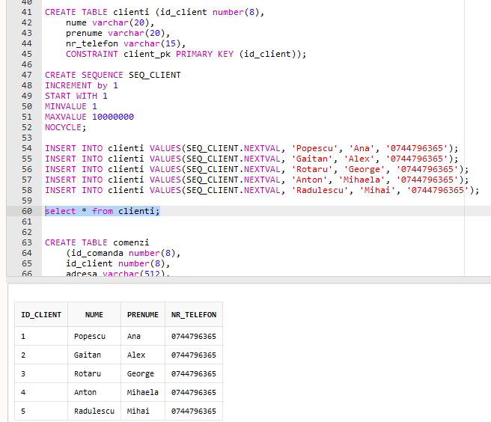

**MOD_PLATA:**

Creare tabel:

CREATE TABLE mod_plata

(id_plata number (8),

CONSTRAINT mod_plata_pk PRIMARY KEY (id_plata));

Creare secvență:

CREATE SEQUENCE SEQ_MOD_PLATA

INCREMENT by 1

START WITH 1

MINVALUE 1

MAXVALUE 10000000

NOCYCLE;

Introducere date:

INSERT INTO mod_plata VALUES(SEQ_MOD_PLATA.NEXTVAL);

INSERT INTO mod_plata VALUES(SEQ_MOD_PLATA.NEXTVAL);

INSERT INTO mod_plata VALUES(SEQ_MOD_PLATA.NEXTVAL);

INSERT INTO mod_plata VALUES(SEQ_MOD_PLATA.NEXTVAL);

INSERT INTO mod_plata VALUES(SEQ_MOD_PLATA.NEXTVAL);

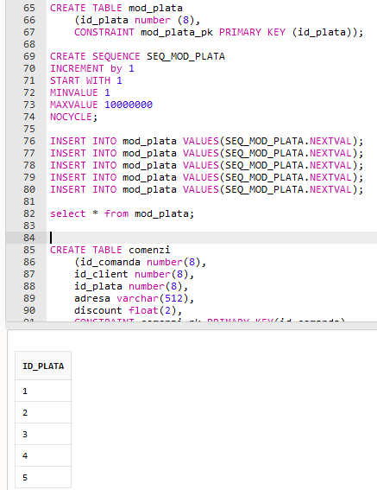

**COMENZI:**

Creare tabel:

CREATE TABLE comenzi

(id_comanda number(8),

id_client number(8),

id_plata number(8),

adresa varchar(512),

discount float(2),

CONSTRAINT comenzi_pk PRIMARY KEY(id_comanda),

CONSTRAINT comenzi_id_client_fk FOREIGN KEY(id_client) REFERENCES clienti(id_client),

CONSTRAINT comenzi_id_plata_fk FOREIGN KEY(id_plata) REFERENCES mod_plata(id_plata));

Creare secvență:

CREATE SEQUENCE SEQ_COMENZI

INCREMENT by 1

START WITH 1

MINVALUE 1

MAXVALUE 10000000

NOCYCLE;

Introducere date:

INSERT INTO comenzi VALUES(SEQ_COMENZI.NEXTVAL, 1, 1, 'Calea Victoriei 18', 0);

INSERT INTO comenzi VALUES(SEQ_COMENZI.NEXTVAL, 2, 2, null, 0);

INSERT INTO comenzi VALUES(SEQ_COMENZI.NEXTVAL, 3, 3, 'Calea Victoriei 18', 0);

INSERT INTO comenzi VALUES(SEQ_COMENZI.NEXTVAL, 4, 4, 'Str. Corneliu Coposu 3', 0);

INSERT INTO comenzi VALUES(SEQ_COMENZI.NEXTVAL, 5, 5, 'Str. Mihai Eminescu nr. 3, bl. 100, sc. A, ap. 3', 0);

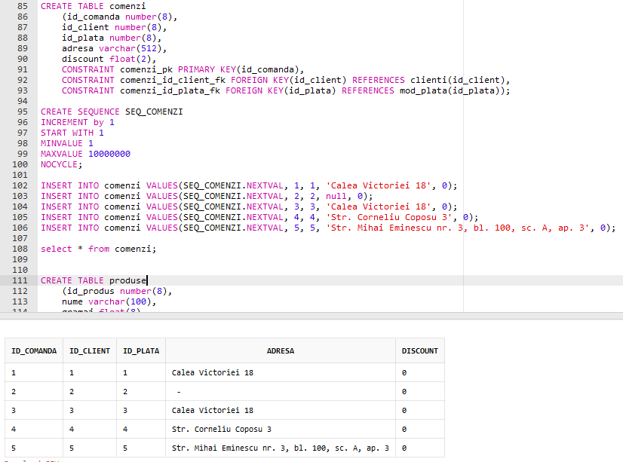

**PRODUSE:**

Creare tabel:

CREATE TABLE produse

(id_produs number(8),

nume varchar(100),

gramaj float(8),

pret float(8),

CONSTRAINT produse_pk PRIMARY KEY (id_produs));

Creare secvență:

CREATE SEQUENCE SEQ_PRODUSE

INCREMENT by 1

START WITH 1

MINVALUE 1

MAXVALUE 1000

NOCYCLE;

Introducere date:

INSERT INTO produse VALUES(SEQ_PRODUSE.NEXTVAL, 'Salata Greceasca', 350, 24.5);

INSERT INTO produse VALUES(SEQ_PRODUSE.NEXTVAL, 'Paste Carbonara', 450, 34);

INSERT INTO produse VALUES(SEQ_PRODUSE.NEXTVAL, 'English Breakfast', 500, 21);

INSERT INTO produse VALUES(SEQ_PRODUSE.NEXTVAL, 'Pizza Carnivora', 480, 28);

INSERT INTO produse VALUES(SEQ_PRODUSE.NEXTVAL, 'Pizza Quattro Formaggi', 350, 24.9);

INSERT INTO produse VALUES(SEQ_PRODUSE.NEXTVAL, 'Fresh Portocale', 350, 12);

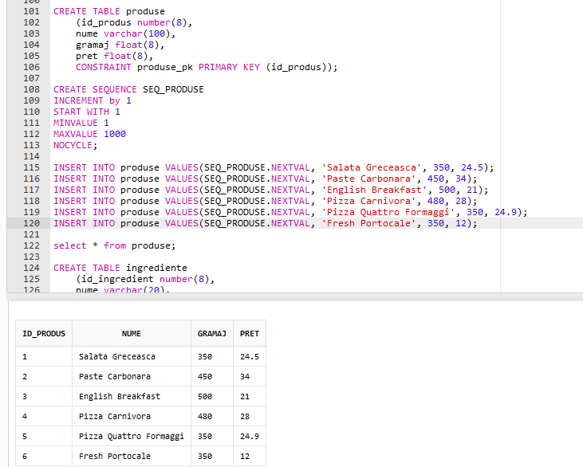

**INGREDIENTE:**

Creare tabel:

CREATE TABLE ingrediente

(id_ingredient number(8),

nume varchar(20),

stoc float(8),

CONSTRAINT ingrediente_pk PRIMARY KEY (id_ingredient));

Creare secvență:

CREATE SEQUENCE SEQ_INGREDIENTE

INCREMENT by 1

START WITH 1

MINVALUE 1

MAXVALUE 1000

NOCYCLE;

Introducere date:

INSERT INTO ingrediente VALUES(SEQ_INGREDIENTE.NEXTVAL, 'ou', 50);

INSERT INTO ingrediente VALUES(SEQ_INGREDIENTE.NEXTVAL, 'lapte', 6);

INSERT INTO ingrediente VALUES(SEQ_INGREDIENTE.NEXTVAL, 'faina', 50);

INSERT INTO ingrediente VALUES(SEQ_INGREDIENTE.NEXTVAL, 'pepperoni', 5);

INSERT INTO ingrediente VALUES(SEQ_INGREDIENTE.NEXTVAL, 'cheddar', 10);

INSERT INTO ingrediente VALUES(SEQ_INGREDIENTE.NEXTVAL, 'drojdie', 0.5);

INSERT INTO ingrediente VALUES(SEQ_INGREDIENTE.NEXTVAL, 'portocale', 10);

INSERT INTO ingrediente VALUES(SEQ_INGREDIENTE.NEXTVAL, 'bacon', 1);

INSERT INTO ingrediente VALUES(SEQ_INGREDIENTE.NEXTVAL, 'tagliatelle', 10);

INSERT INTO ingrediente VALUES(SEQ_INGREDIENTE.NEXTVAL, 'mozzarella', 5.5);

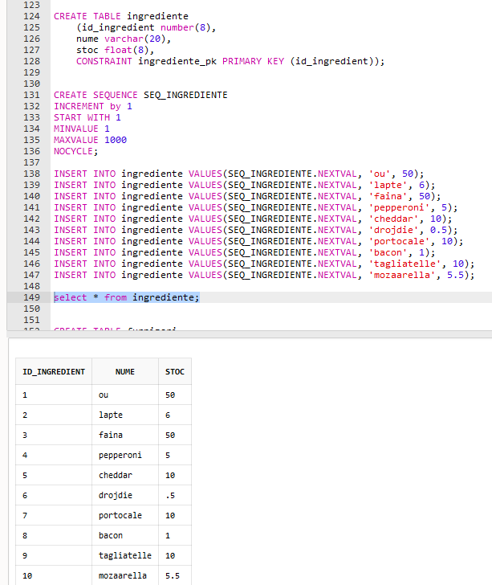

**FURNIZORI:**

Creare tabel:

CREATE TABLE furnizori

(id_furnizor number(8),

nume varchar(30),

nr_telefon varchar(15),

CONSTRAINT furnizori_pk PRIMARY KEY (id_furnizor));

Creare secvență:

CREATE SEQUENCE SEQ_FURNIZOR

INCREMENT by 1

START WITH 1

MINVALUE 1

MAXVALUE 1000

NOCYCLE;

Introducere date:

INSERT INTO furnizori VALUES(SEQ_FURNIZOR.NEXTVAL, 'Metro', '0773737373');

INSERT INTO furnizori VALUES(SEQ_FURNIZOR.NEXTVAL, 'Lidl', '0779869373');

INSERT INTO furnizori VALUES(SEQ_FURNIZOR.NEXTVAL, 'Selgros', '0778964373');

INSERT INTO furnizori VALUES(SEQ_FURNIZOR.NEXTVAL, 'Kaufland', '0779874103');

INSERT INTO furnizori VALUES(SEQ_FURNIZOR.NEXTVAL, 'Carrefour', '0787536373');

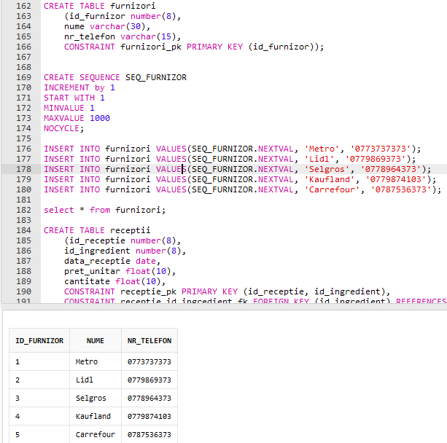

**RECEPTII:**

Creare tabel:

CREATE TABLE receptii

(id_receptie number(8),

id_ingredient number(8),

id_furnizor number(8),

data_receptie date,

pret_unitar float(10),

cantitate float(10),

CONSTRAINT receptie_pk PRIMARY KEY (id_receptie, id_ingredient, id_furnizor),

CONSTRAINT receptie_id_ingredient_fk FOREIGN KEY (id_ingredient) REFERENCES ingrediente(id_ingredient),

CONSTRAINT receptie_id_furnizor_fk FOREIGN KEY(id_furnizor) REFERENCES furnizori(id_furnizor));

Creare secvență:

CREATE SEQUENCE SEQ_RECEPTIE

INCREMENT by 1

START WITH 1

MINVALUE 1

MAXVALUE 1000

NOCYCLE;

Introducere date:

INSERT INTO receptii VALUES(SEQ_RECEPTIE.NEXTVAL, 1, 1, TO_DATE('2/06/2022', 'DD/MM/YYYY'), 0.5, 50);

INSERT INTO receptii VALUES(1, 2, 1, TO_DATE('2/06/2022', 'DD/MM/YYYY'), 4.33, 6);

INSERT INTO receptii VALUES(1, 3, 1, TO_DATE('2/06/2022', 'DD/MM/YYYY'), 3.5, 50);

INSERT INTO receptii VALUES(1, 4, 1, TO_DATE('2/06/2022', 'DD/MM/YYYY'), 23.5, 5);

INSERT INTO receptii VALUES(1, 5, 1, TO_DATE('2/06/2022', 'DD/MM/YYYY'), 15.59, 10);

INSERT INTO receptii VALUES(SEQ_RECEPTIE.NEXTVAL, 6, 2, TO_DATE('2/06/2022', 'DD/MM/YYYY'), 0.5, 0.5);

INSERT INTO receptii VALUES(2, 7, 2, TO_DATE('2/06/2022', 'DD/MM/YYYY'), 1, 10);

INSERT INTO receptii VALUES(2, 8, 2, TO_DATE('2/06/2022', 'DD/MM/YYYY'), 5, 1);

INSERT INTO receptii VALUES(2, 9, 2, TO_DATE('2/06/2022', 'DD/MM/YYYY'), 18.99, 10);

INSERT INTO receptii VALUES(2, 10, 2, TO_DATE('2/06/2022', 'DD/MM/YYYY'), 11, 5.5);

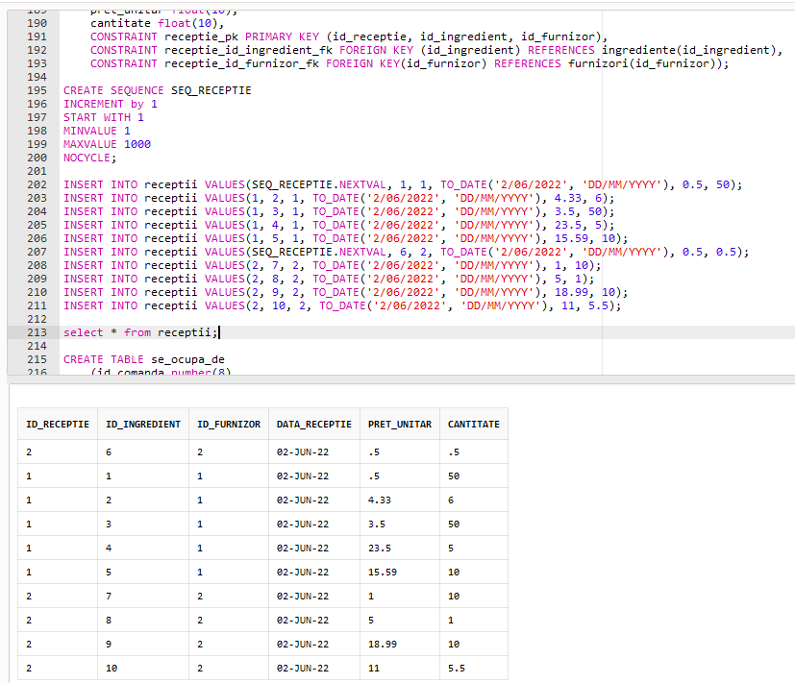

**SE_OCUPA_DE:**

Creare tabel:

CREATE TABLE se_ocupa_de

(id_comanda number(8),

id_angajat number(8),

CONSTRAINT se_ocupa_de_id_comanda_fk FOREIGN KEY (id_comanda) REFERENCES comenzi(id_comanda),

CONSTRAINT se_ocupa_de_id_angajat_fk FOREIGN KEY (id_angajat) REFERENCES angajati(id_angajat));

Introducere date:

INSERT INTO se_ocupa_de VALUES(1, 7);

INSERT INTO se_ocupa_de VALUES(2, 5);

INSERT INTO se_ocupa_de VALUES(3, 7);

INSERT INTO se_ocupa_de VALUES(4, 7);

INSERT INTO se_ocupa_de VALUES(5, 7);

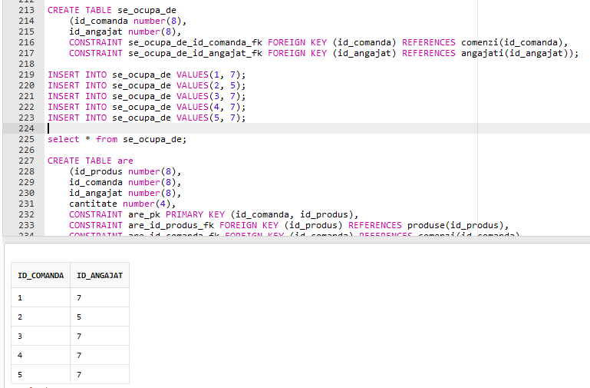

**ARE:**

Creare tabel:

CREATE TABLE are

(id_produs number(8),

id_comanda number(8),

id_angajat number(8),

cantitate number(4),

CONSTRAINT are_pk PRIMARY KEY (id_comanda, id_produs),

CONSTRAINT are_id_produs_fk FOREIGN KEY (id_produs) REFERENCES produse(id_produs),

CONSTRAINT are_id_comanda_fk FOREIGN KEY (id_comanda) REFERENCES comenzi(id_comanda),

CONSTRAINT are_id_angajat_fk FOREIGN KEY (id_angajat) REFERENCES angajati(id_angajat));

Introducere date:

INSERT INTO are VALUES(1, 1, 1, 1);

INSERT INTO are VALUES(2, 1, 1, 1);

INSERT INTO are VALUES(5, 2, 6, 2);

INSERT INTO are VALUES(6, 3, 4, 2);

INSERT INTO are VALUES(6, 4, 4, 1);

INSERT INTO are VALUES(6, 5, 4, 2);

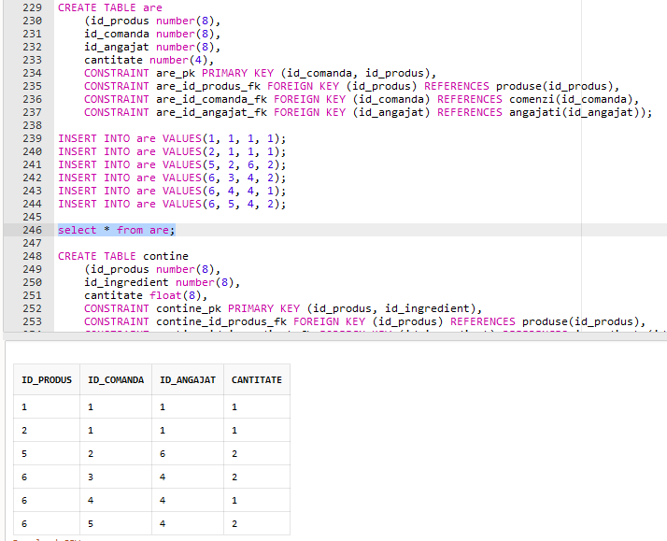

**CONTINE:**

Creare tabel:

CREATE TABLE contine

(id_produs number(8),

id_ingredient number(8),

cantitate float(8),

CONSTRAINT contine_pk PRIMARY KEY (id_produs, id_ingredient),

CONSTRAINT contine_id_produs_fk FOREIGN KEY (id_produs) REFERENCES produse(id_produs),

CONSTRAINT contine_id_ingredient_fk FOREIGN KEY (id_ingredient) REFERENCES ingrediente(id_ingredient));

Introducere date:

INSERT INTO contine VALUES(1, 8, 0.3);

INSERT INTO contine VALUES(1, 10, 0.1);

INSERT INTO contine VALUES(2, 9, 0.4);

INSERT INTO contine VALUES(2, 10, 0.1);

INSERT INTO contine VALUES(3, 1, 2);

INSERT INTO contine VALUES(3, 8, 0.1);

INSERT INTO contine VALUES(4, 6, 0.025);

INSERT INTO contine VALUES(4, 3, 0.2);

INSERT INTO contine VALUES(4, 8, 0.1);

INSERT INTO contine VALUES(4, 4, 0.1);

INSERT INTO contine VALUES(5, 10, 0.1);

INSERT INTO contine VALUES(5, 5, 0.1);

INSERT INTO contine VALUES(5, 3, 0.2);

INSERT INTO contine VALUES(5, 6, 0.025);

INSERT INTO contine VALUES(6, 7, 1);

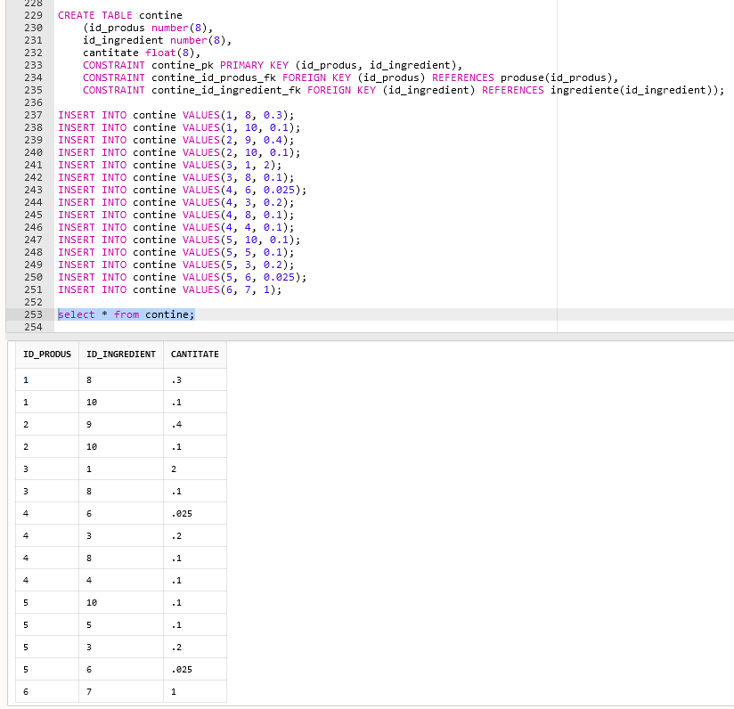

**11. Cereri SQL**

*1. Să se listeze toate ingredientele, numarul comenzii, clientul și plata comenzilor care au fost livrate de livratorul Axinte Iulian, rezultatele vor fi ordonate în funcție de id-ul comenzii.*

SELECT Comenzi.id_comanda, Ingrediente.nume, Clienti.nume, Clienti.prenume, Mod_plata.id_plata FROM comenzi Comenzi

JOIN clienti Clienti ON (Comenzi.id_client=Clienti.id_client)

JOIN mod_plata Mod_plata ON (Comenzi.id_plata=Mod_plata.id_plata)

JOIN are are ON (Comenzi.id_comanda=Are.id_comanda)

JOIN produse Produse ON (Produse.id_produs=Are.id_produs)

JOIN contine Contine ON (Produse.id_produs=Contine.id_produs)

JOIN ingrediente Ingrediente ON (Ingrediente.id_ingredient=Contine.id_ingredient)

JOIN se_ocupa_de Ocupa ON(Comenzi.id_comanda=Ocupa.id_comanda)

JOIN angajati Angajati ON(Angajati.id_angajat=Ocupa.id_angajat)

WHERE UPPER(Angajati.nume)='AXINTE' and UPPER(Angajati.prenume)='IULIAN'

ORDER BY Comenzi.id_comanda ASC;

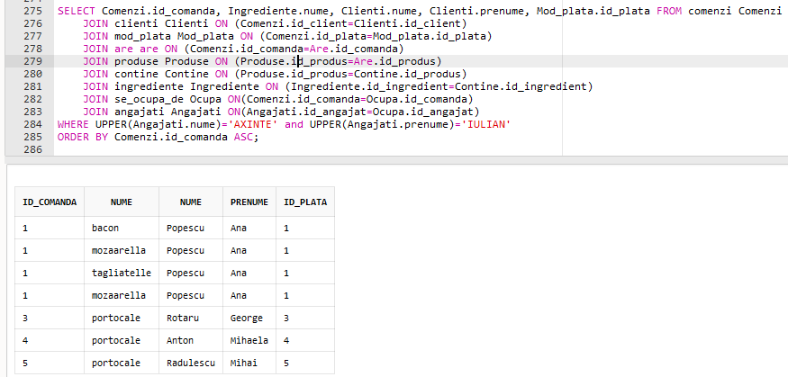

*2. Să se afișeze toate produsele ce conțin mozzarella*

SELECT Produse.id_produs, Produse.nume FROM produse Produse, contine Contine

WHERE Produse.id_produs=Contine.id_produs AND Contine.id_ingredient=(SELECT id_ingredient FROM ingrediente WHERE nume='mozzarella');

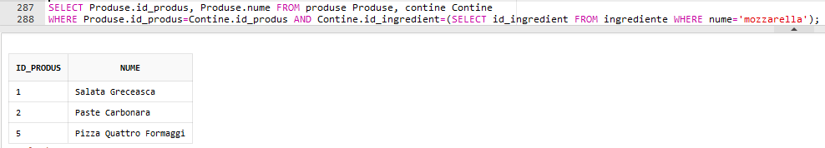

*3. Să se afișeze suma totală a produselor din meniu care contin ingrediente de la furnizorul Metro*

SELECT SUM(Produse.pret) AS SUMA_TOTALA FROM produse Produse, receptii Receptii

WHERE Produse.id_produs=Receptii.id_ingredient and Receptii.id_furnizor=(SELECT id_furnizor FROM furnizori WHERE nume='Metro');

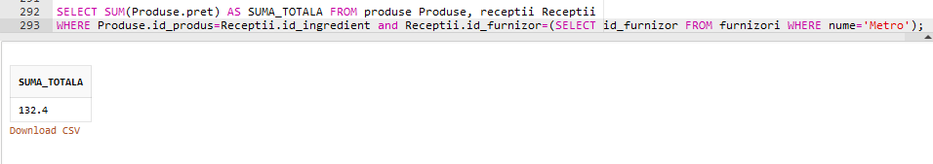

*4. Să se afișeze totalul fiecărei comenzi, id-ul acesteia, id-ul clientului și tipul comenzii (daca este dusă de un livrator atunci tipul acesteia va fi ‘Livrare’ și în caz contrar va fi ’Restaurant’*

WITH totalComenzi AS(SELECT Comenzi.id_comanda, Comenzi.id_client, SUM(Produse.pret * Are.cantitate) as total

FROM comenzi Comenzi, produse Produse, are Are

WHERE Comenzi.id_comanda=Are.id_comanda and Are.id_produs=Produse.id_produs

GROUP BY Comenzi.id_comanda, Comenzi.id_client),

tabel AS (SELECT DISTINCT t.id_comanda, t.id_client, t.total,

CASE

WHEN Ocupa.id_comanda=t.id_comanda and Ocupa.id_angajat IN (SELECT id_angajat FROM angajati WHERE UPPER(functie)='LIVRATOR') THEN 'Livrare'

ELSE 'Restaurant'

END AS tip_comanda

FROM totalComenzi t, se_ocupa_de Ocupa)

SELECT id_comanda, id_client, total, tip_comanda FROM tabel

WHERE tip_comanda is not NULL

ORDER BY id_comanda;

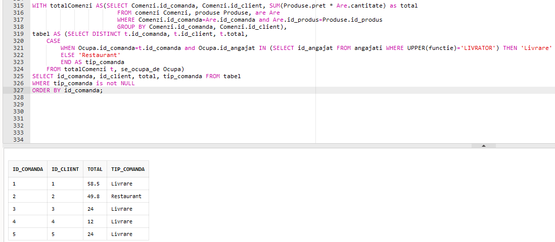

*5. Să se listeze toate mașinile cărora le expira ITP-ul in acest an*

SELECT serie_sasiu, nr_inmatriculare, data_itp FROM masini_livrare

WHERE TO_CHAR(CAST(TO_CHAR(data_itp, 'YYYY') as INT)+1)=TO_CHAR(sysdate, 'YYYY');

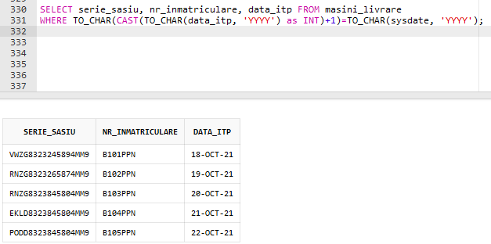

**12. Operații de actualizare și suprimare a datelor**

*1. Să se mărească prețul produselor ce conțin mozzarella cu 2 lei*

select * from produse;

UPDATE produse SET pret=pret+2

WHERE id_produs IN(

SELECT p.id_produs FROM produse p, contine c, ingrediente i

WHERE p.id_produs=c.id_produs and c.id_ingredient=i.id_ingredient and i.nume='mozzarella');

select * from produse;

rollback;

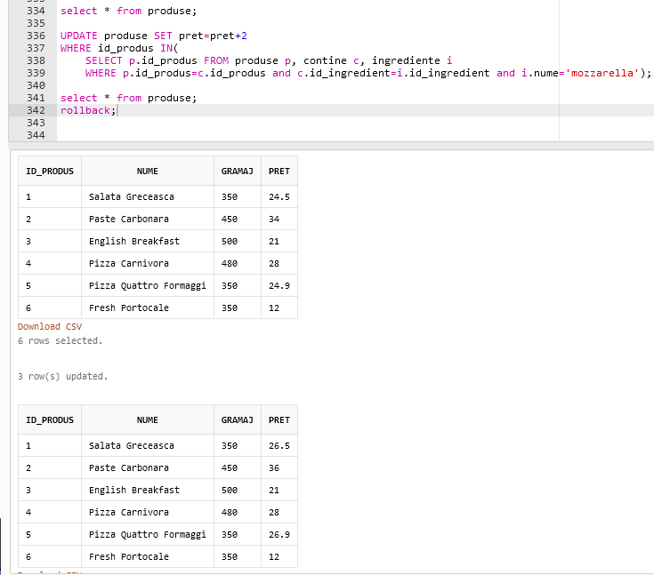

*2. Să se adauge 100 de lei la salariu șoferului care a dus comanda 1.*

select * from angajati;

UPDATE angajati SET salariu=salariu+100

WHERE id_angajat IN(

SELECT a.id_angajat FROM angajati a, se_ocupa_de s, comenzi c

WHERE c.id_comanda=1 AND c.id_comanda=s.id_comanda AND s.id_angajat=a.id_angajat);

select * from angajati;

rollback;

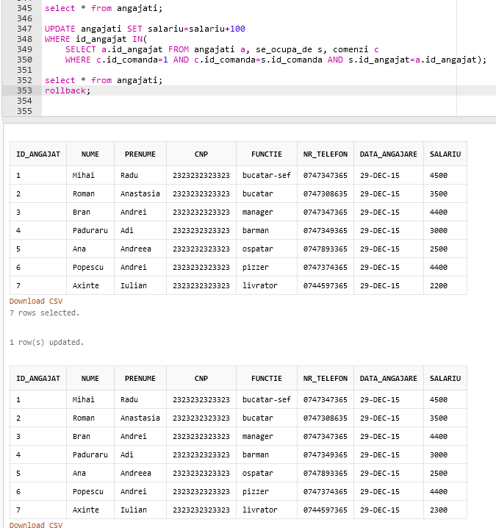

*3. Să se ștearga produsul cu numele Salata Greceasca*

select * from produse;

DELETE FROM contine WHERE id_produs=(SELECT id_produs from produse where nume='Salata Greceasca');

DELETE FROM produse WHERE nume='Salata Greceasca';

select * from produse;

ROLLBACK;

